LaRaceta

entrada = entrada

recetario = Vector Receta

administradores = Vector administradores

contrasenasAdmins = Vector contrasenasAdmins

nombresAdmins = Vector nombresAdmins

cocineros = Vector cocineros

contrasenasCocineros = Vector contrasenasCocineros

nombresCocineros = Vector nombresCocineros

Cocinero

entrada = Scanner

nombreCocinero = Paola

Administrador

entrada = Scanner

nombreCocinero = Jose

Rece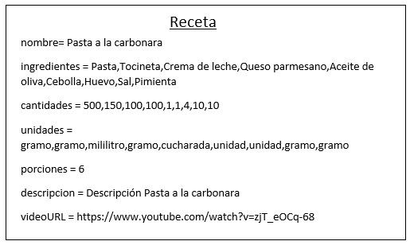ta

nombre= Pasta a la carbonara

ingredientes = Pasta,Tocineta,Crema de leche,Queso parmesano,Aceite de oliva,Cebolla,Huevo,Sal,Pimienta

cantidades = 500,150,100,100,1,1,4,10,10

unidades = gramo,gramo,mililitro,gramo,cucharada,unidad,unidad,gramo,gramo

porciones = 6

descripcion = Descripción Pasta a la carbonara

videoURL = https://www.youtube.com/watch?v=zjT_eOCq-68